TUGAS BESAR ROBOTICS AND INTELLIGENT SYSTEM (CEH4C3)
PROGRAM STUDI S1 TEKNIK KOMPUTER
LAPORAN TAHAP 1: PERENCANAAN SISTEM
"Perancangan Sistem Navigasi Otonom Berbasis Algoritma Shortest Path A* pada Mobile Robot"

1. Identitas Kelompok
No | Nama Anggota | NIM | Peran / Tanggung Jawab
1 | [Nama Anggota 1] | [NIM 1] | Desain Sistem & Algoritma A*
2 | [Nama Anggota 2] | [NIM 2] | Model Kinematika & Pemulus Jalur
3 | [Nama Anggota 3] | [NIM 3] | Simulasi, Visualisasi & Pengujian Metrik

2. Deskripsi dan Latar Belakang Proyek
Pada sistem robot bergerak otonom (autonomous mobile robot), kemampuan untuk menentukan rute tercepat dan teraman dari titik awal (start) menuju titik tujuan (goal) merupakan fungsi yang sangat mendasar. Dalam lingkungan operasional indoor, robot sering kali menghadapi berbagai kendala seperti keberadaan rintangan statis, lorong yang sempit, dan kebutuhan manuver yang efisien.
Proyek ini merancang sistem simulasi navigasi otonom yang mengimplementasikan Algoritma A* (A-Star) sebagai metode pencarian jalur terpendek (shortest path planning). Algoritma A* dipilih karena merupakan metode pencarian jalur optimal berbasis grid yang paling andal, efisien, dan memiliki jaminan kelengkapan (complete and optimal). Algoritma ini menggabungkan akumulasi biaya riil g(n) dan estimasi biaya heuristik h(n) ke titik sasaran.
Seluruh perancangan, implementasi, dan pengujian sistem direalisasikan secara penuh dalam bentuk simulasi tanpa membebani kebutuhan perangkat keras fisik, namun tetap memberikan analisis performa ilmiah yang mendalam dan terukur sesuai capaian pembelajaran mata kuliah.
3. Ruang Lingkup dan Batasan Sistem
- Model Robot: Menggunakan model kinematika Differential Drive Mobile Robot (2 roda penggerak independen dan 1 roda kastor pasif).
- Lingkungan Kerja: Denah ruangan 2D indoor yang direpresentasikan ke dalam bentuk Occupancy Grid Map dengan batas dinding dan rintangan statis.
- Fokus Algoritma: Fokus tunggal pada Algoritma A* (A-Star) dengan dua opsi heuristik matematis (Euclidean dan Manhattan) untuk meminimalkan beban implementasi.
- Batasan Simulasi: Sistem murni berbasis simulasi 2D terintegrasi (Python GUI / Matplotlib) sehingga komputasi sangat ringan, instan dieksekusi, dan bebas risiko error fisik.
- Metode Evaluasi: Pengujian kuantitatif performa A* pada berbagai variasi kompleksitas peta dan perbandingan efisiensi fungsi heuristik.
4. Desain Arsitektur Sistem
Arsitektur sistem dirancang secara linear dan terstruktur ke dalam tiga subsistem utama agar mudah diimplementasikan tanpa kerumitan modul tambahan. Diagram blok disajikan pada Gambar 1.

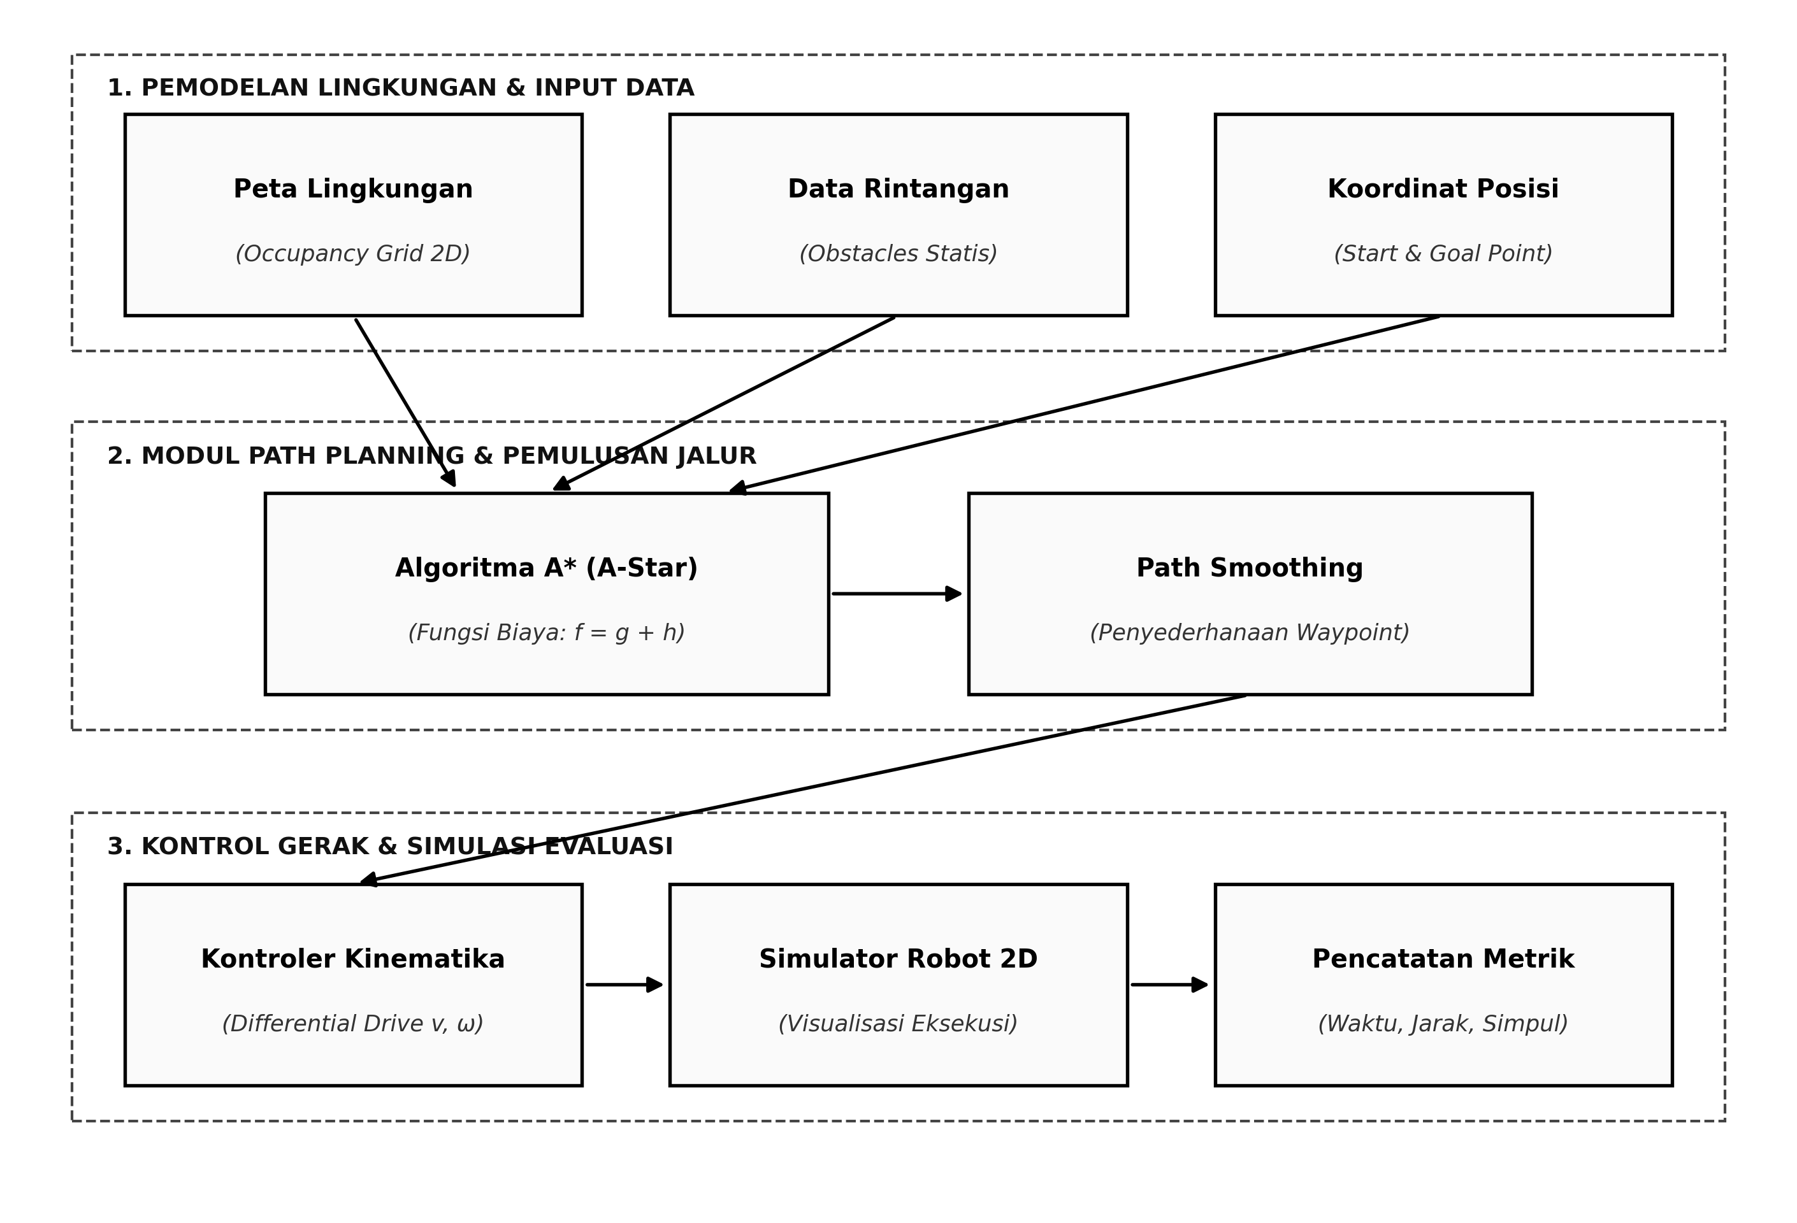
Gambar 1. Diagram Blok Arsitektur Sistem Navigasi Berbasis A*
Penjelasan Subsistem:
1. Subsistem Pemodelan Lingkungan & Input: Memuat denah ruangan ke dalam matriks Occupancy Grid 2D di mana nilai 0 menyatakan area bebas dan nilai 1 menyatakan rintangan/dinding. Menerima input koordinat awal (X_start, Y_start) dan tujuan (X_goal, Y_goal).
2. Subsistem Path Planning & Pemulusan Jalur: Mengeksekusi Algoritma A* menggunakan struktur data antrean prioritas (Priority Queue) untuk mencari deretan simpul (nodes) rute terpendek. Modul path smoothing menyederhanakan rute dengan memangkas sudut patah yang tidak perlu.
3. Subsistem Kontrol Gerak & Simulasi Evaluasi: Menerjemahkan waypoint jalur menjadi sinyal kecepatan linear (v) dan sudut (omega) pada model kinematika differential drive, memvisualisasikan gerakan robot pada layar, serta merekam data metrik kinerja secara otomatis.
5. Rincian Fitur yang Akan Dibuat
Fitur 1: Pembangkit Peta Dinamis (Occupancy Grid Generator)
Menyediakan konfigurasi peta uji siap pakai: (a) Peta Ruangan Lapang dengan rintangan sederhana, (b) Peta Labirin (Maze) yang memiliki lorong sempit, dan (c) Peta Acak Berkepadatan Tinggi (Random Obstacles).
Fitur 2: Mesin Pencarian Jalur Optimal A* (A-Star Engine)
Mencari rute terpendek dengan mengevaluasi fungsi f(n) = g(n) + h(n). Menyediakan opsi pemilihan heuristik Euclidean dan Manhattan untuk perbandingan efisiensi.
Fitur 3: Pemulus Jalur (Path Smoothing & Waypoint Filter)
Menghilangkan belokan tajam (efek zig-zag pada grid) dengan metode line-of-sight check, menghasilkan jalur lurus yang aman dan hemat energi bagi robot.
Fitur 4: Pengendali Gerak Kinematika Diferensial (Motion Controller)
Mengendalikan model robot beroda untuk bergerak dari satu titik waypoint ke titik berikutnya secara presisi.
Fitur 5: Pencatatan Metrik Telemetri Otomatis (Data Logger)
Merekam secara otomatis data pengujian (waktu kalkulasi dalam ms, panjang rute, dan jumlah node yang diperiksa) yang langsung siap digunakan pada tabel laporan Tahap 3.
6. Pemodelan Kinematika Robot (Differential Drive)
Untuk merealisasikan gerakan robot pada lintasan waypoint secara realistis, digunakan model kinematika standar Differential Drive Mobile Robot dengan batasan non-holonomik:
dx/dt = v · cos(θ)
dy/dt = v · sin(θ)
dθ/dt = ω
Hubungan antara kecepatan translasi linear (v) dan kecepatan rotasi sudut (ω) terhadap kecepatan roda kanan (v_R) dan roda kiri (v_L) dinyatakan sebagai berikut:
v = (v_R + v_L) / 2
ω = (v_R - v_L) / L
Keterangan variabel:
• x, y : Koordinat posisi pusat robot pada bidang koordinat global (meter).
• θ : Sudut arah hadap robot terhadap sumbu-X global (radian).
• v : Kecepatan translasi linear robot (m/s).
• ω : Kecepatan rotasi sudut robot (rad/s).
• L : Jarak antara sumbu roda kiri dan roda kanan (track width).
7. Diagram Alir Sistem (Flowchart)
Diagram alir pengoperasian sistem simulasi navigasi berbasis Algoritma A* disajikan pada Gambar 2. Alur sistem dirancang lurus, terstruktur, dan bebas dari percabangan algoritma ganda yang membingungkan.

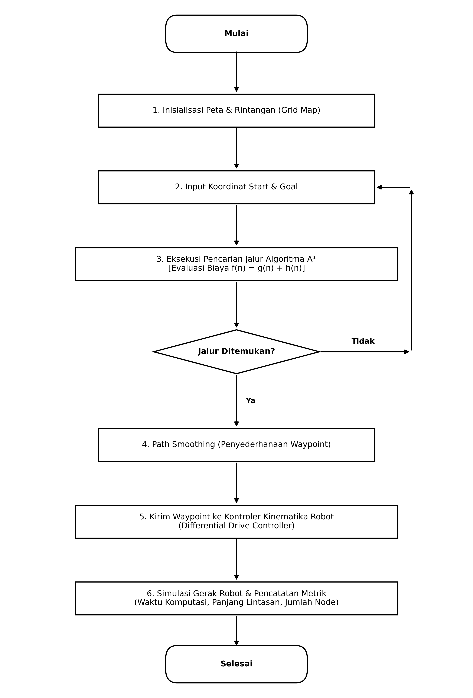
Gambar 2. Diagram Alir (Flowchart) Proses Navigasi Berbasis A*
Tahapan Eksekusi:
Tahap 1 - Inisialisasi: Program membaca denah ruangan dan memuat konfigurasi rintangan ke dalam matriks Occupancy Grid.
Tahap 2 - Penentuan Titik: Menetapkan koordinat awal (start) dan koordinat tujuan (goal) yang berada di ruang bebas.
Tahap 3 - Eksekusi Algoritma A*: Algoritma A* mencari jalur optimal dengan meminimalkan nilai fungsi evaluasi f(n) = g(n) + h(n).
Tahap 4 - Validasi Rute: Memverifikasi apakah jalur ditemukan. Jika rute tertutup total oleh rintangan, sistem meminta input ulang koordinat.
Tahap 5 - Path Smoothing: Jalur yang ditemukan dihaluskan untuk menghilangkan belokan sudut siku yang tidak perlu.
Tahap 6 - Kontrol & Simulasi: Titik waypoint dikirim ke kontroler robot diferensial untuk disimulasikan secara visual di layar.
Tahap 7 - Pencatatan Metrik: Data metrik (waktu komputasi, panjang lintasan, jumlah node yang dieksplorasi) dicatat otomatis untuk pelaporan Tahap 3.
8. Rencana Pengujian dan Parameter Keberhasilan (Persiapan Tahap 3)
Pengujian pada Tahap 3 akan dilakukan secara kuantitatif untuk menguji keandalan Algoritma A* pada 3 variasi kondisi lingkungan, serta menguji efisiensi perbandingan heuristik (Euclidean vs Manhattan).
Parameter Pengujian | Satuan | Deskripsi Evaluasi | Target / Indikator Keberhasilan
Panjang Lintasan (Path Length) | Meter / Grid | Total jarak lintasan tempuh dari start ke goal. | Menghasilkan rute terpendek optimal pada setiap jenis peta.
Waktu Komputasi (Execution Time) | Milidetik (ms) | Durasi waktu yang dibutuhkan algoritma A* untuk menemukan solusi. | Waktu eksekusi sangat cepat (< 50 ms pada peta 50x50).
Jumlah Simpul / Node Eksplorasi | Jumlah Node | Banyaknya sel grid yang dibuka (opened nodes) dalam memori. | Menunjukkan efisiensi penelusuran heuristik terhadap rute.
Tingkat Keberhasilan Navigasi | Persen (%) | Keberhasilan robot mencapai target tanpa menabrak rintangan. | 100% pada seluruh skenario peta yang memiliki rute terbuka.
Skenario Peta Pengujian:
- Skenario 1 (Peta Lapang): Menguji rute lurus terpendek dengan 2–3 rintangan dasar.
- Skenario 2 (Peta Labirin / Maze): Menguji kemampuan A* mencari celah sempit dan menghindari jalan buntu.
- Skenario 3 (Peta Acak Padat): Menguji efisiensi komputasi A* pada lingkungan dengan kepadatan rintangan tinggi (cluttered environment).
9. Jadwal Rencana Kerja
No | Tahapan Kegiatan | Luaran / Target Output | Estimasi Waktu
1 | Tahap 1: Perencanaan Sistem | Dokumen Perancangan, Arsitektur & Model Kinematika | Minggu 1
2 | Tahap 2: Pengerjaan Sistem | Source code simulasi A*, visualisasi gerak & data logger | Minggu 2
3 | Tahap 3: Pengujian & Analisis | Laporan pengujian multi-skenario peta, tabel & grafik | Minggu 3
4 | Finalisasi & Demonstrasi | Slide presentasi dan demonstrasi simulasi interaktif | Menjelang Demo

